**Исследования качества образования в России: читают ли дети?**

Базовые навыки, такие как чтение и счет, – основа, без которой невозможно представить полноценное развитие личности. Вся система образования основана на навыках счета и чтения, так же как человеческая коммуникация – на языке.

Однако чтение является объектом внимания в гораздо большей степени, чем счет. Человек, который «любит чтение», часто автоматически ассоциируется с эрудитом и интеллектуалом, в отличие от человека, который, скажем, любит считать. В самом деле, решение математических задач на досуге доступно меньшему количеству людей, чем текст. А связь образования и книги во многом оправданна: история знает множество примеров получения человеком хорошего образования за счет чтения книг, а результаты исследований качества образования подтверждают: чем лучше человек читает, тем лучше учится и тем больше умеет.

**Что читают?**

По результатам [Национальных исследований качества образования](https://fioco.ru/ru/osoko/niko/) (НИКО), каждый третий 8-классник отвечает, что читает книги в свободное время. Чтение – такой же популярный вид досуга, как спорт или занятия творчеством.

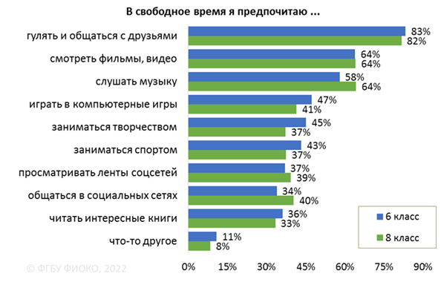

91% пятнадцатилетних сообщают, что читают художественную литературу с той или иной частотой – от нескольких раз в год до нескольких раз в неделю, при этом каждый четвертый школьник регулярно читает художественную литературу, каждый пятый – научно-популярную ([Оценка по модели PISA](https://fioco.ru/pisa-for-schools)). А вот газеты, например, учащиеся 9-х классов читают реже всего.

Конечно, дети читают не только бумажные книги. Не менее 40% восьмиклассников присутствуют в социальных сетях. Дети читают электронные тексты, обмениваются сообщениями, и это тоже чтение. Лучшие чтецы – это именно те, кто читает и в электронном виде, и на бумаге, – их результаты по читательской грамотности самые высокие.

**Чтение и навыки**

Чтение это не только вариант досуга, это прежде всего полезный навык. Чем лучше развиты навыки чтения учащегося, тем в целом выше его академическая успеваемость, выше его мотивация и, что немаловажно, навыки самооценки. В этом смысле хорошо читающий школьник – более «профессиональный» ученик.

Помимо этого, чем лучше читает школьник, тем выше и его навыки «навигации» в электронных ресурсах и источниках информации: например, он быстрее понимает «куда нажать», чтобы получить нужные сведения.

Ученики с высоким уровнем читательской грамотности в меньшей степени рискуют пострадать от мошенничества в Сети.

Труднее всего (даже хорошим чтецам) удается отличить факт от мнения. По [результатам PISA-2018](https://fioco.ru/Media/Default/Documents/%D0%9C%D0%A1%D0%98/%D0%A0%D0%B5%D0%B7%D1%83%D0%BB%D1%8C%D1%82%D0%B0%D1%82%D1%8B-PISA2018-%D0%B2-%D1%81%D0%BE%D0%BF%D0%BE%D1%81%D1%82%D0%B0%D0%B2%D0%B8%D1%82%D0%B5%D0%BB%D1%8C%D0%BD%D0%BE%D0%BC-%D0%B0%D0%BD%D0%B0%D0%BB%D0%B8%D0%B7%D0%B5.pdf) – это общемировая проблема.

**Кто читает?**

Активность чтения связана с жанром читаемого, а также с полом и, конечно, возрастом школьника. Мальчики чаще, чем девочки, признаются, что не любят читать. Девочки же чаще читают стихи и книги о любви. Особенно заметной разница становится в старшей школе. Фантастику и книги о приключениях любят читать и те и другие, около 60 и 40% читающих соответственно.

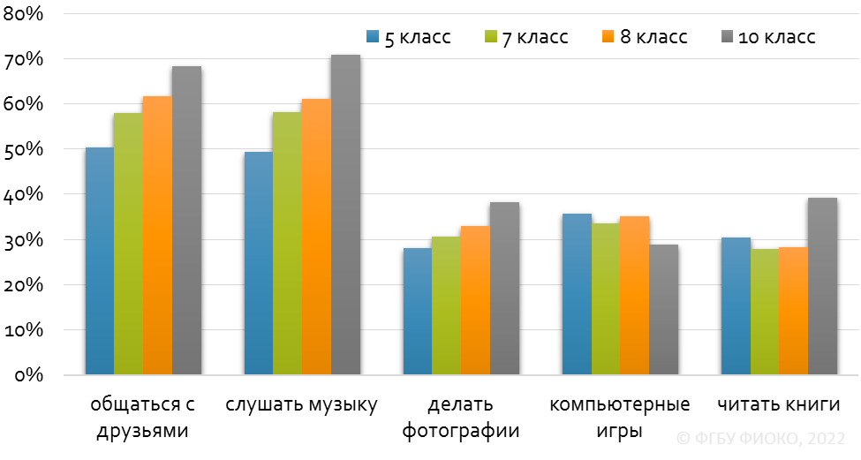

Из класса в класс доля тех обучающихся, которые не любят читать книги, остается неизменной – около 15% признаются в этом в анкетах. К восьмому классу почти перестают читать детскую литературу, больше школьников начинают предпочитать фэнтези и детективы.

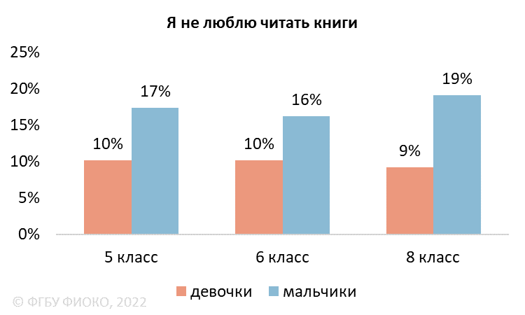

Рост предпочтения развлекательных жанров может быть связан с развитием навыков чтения у школьников. Чем лучше умеешь читать, тем скорее выберешь чтение для развлечения.

**Родитель – образец?**

Роль родителя достаточно заметна. Например, научно-популярную литературу в 1,5 раза чаще предпочитают дети, чьи родители сами ее читают. Уровень образования родителей также связан с готовностью детей проводить время с книгой – можно вполне предположить, что родители полноценно участвуют в формировании привычки читать.

Наличие книг дома тоже связано с частотой чтения. Если в доме много книг, то и читать скорее там будут чаще. Речь идет о том случае, когда родители приносят домой книги для собственного чтения. Родитель может подавать пример, однако навязать чтение через внешнюю мотивацию, то есть прямое побуждение к чтению, достаточно трудно, ведь мотив «читать» строится на интересе, который больше связан со внутренней мотивацией. «Завалить» ребенка книгами, а самому устроиться перед телевизором – так навык не привить.

**Какова роль школы?**

Одним из фундаментальных навыков, формируемых в школе, является читательская грамотность. Читательская грамотность школьников не только служит основой для достижения высоких результатов в процессе обучения по всем предметным областям, но и является важной составляющей успешности во взрослой жизни.

Уровень читательской грамотности связан с отношением школьника к процессу чтения и владением *приемами сильного чтеца*. Сформированная на высоком уровне читательская грамотность характеризуется способностью использовать критическое мышление при чтении.

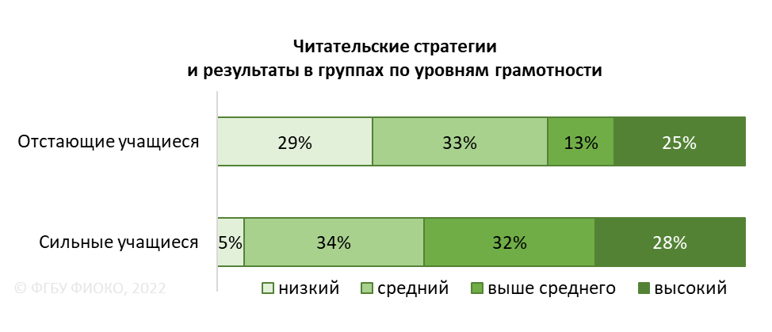

Существенными навыками хорошего чтеца является способность определять главную мысль текста, отличать ее от второстепенных, отделять мнение автора от описываемых фактов, а также способность интерпретировать прочитанное.

Поэтому роль учителя при развитии навыков чтения (причем не только учителя русского языка и литературы, но любого учителя-предметника, который имеет дело с текстами, даже учителя иностранного языка), несомненно, высока.

Не менее важно говорить со школьниками о прочитанном. В России за период с 2009-го по 2018 год заметно сократилась доля тех учителей, кто вообще не обсуждает с учениками прочитанное. И это положительный фактор.

Более того, существуют (общемировые) практики поддержки отстающих школьников, которые заключаются в дополнительных занятиях, посвященных развитию именно навыков чтения. Что довольно логично, ведь иногда могут возникать затруднения в математике от того, что ребенок не может легко прочитать условие задачи или прочитать и понять правило.

Некоторые школы практикуют проведение специальных мероприятий по развитию навыков чтения. Учителя совместно планируют образовательную программу таким образом, чтобы формировать навыки чтения как метапредметный навык.

Многие школы проводят конкурсы чтецов. Подключение самих школьников к организации таких мероприятий может давать существенные положительные результаты.

**Как сделать чтение для современных детей интересным?**

Любовь к чтению и навыки чтения сильно связаны. Согласно результатам исследований, школьники, которым нравится читать, заметно результативнее справляются с заданиями по читательской грамотности. Поэтому для начала важно сформировать хорошие навыки чтения. Не обладая навыком беглого чтения, довольно сложно начать получать удовольствие от этого процесса.

В 2018 году Россия была среди стран, где удовлетворение от чтения среди 15-летних повысилось, в сравнении с предыдущим замером. Результаты последних исследований также показывают некоторый рост читательской грамотности, который сохраняется и в последние годы. Можно вполне обоснованно надеяться, что рост навыков также несет с собой и развитие интереса к чтению.